С целью формирования у детей с самого раннего возраста правильного и ответственного отношения к вопросам пожарной безопасности сотрудники Отдела надзорной деятельности и профилактической работы Центрального района УНДПР ГУ МЧС России по Санкт-Петербургу постоянно проводят разъяснительные мероприятия в детских дошкольных учреждениях района.
С начала лета сотрудники МЧС посетили учащихся детского сада № 17 по Греческому пр. д. 23, детского сада № 25 по ул. Марата д. 16, детского сада № 53 по ул. Марата д. 73-75, детского сада № 155 по ул. Очаковская д. 2А, и в игровой форме рассказали ребятам о правилах пожарной безопасности, о действиях в случае возникновения пожара и о работе пожарного, а также показали поучительные мультфильмы на противопожарную тематику. Ребята с большим энтузиазмом отвечали на вопросы инспекторов по пожарной безопасности и в конце занятий обещали никогда не нарушать правила пожарной безопасности.

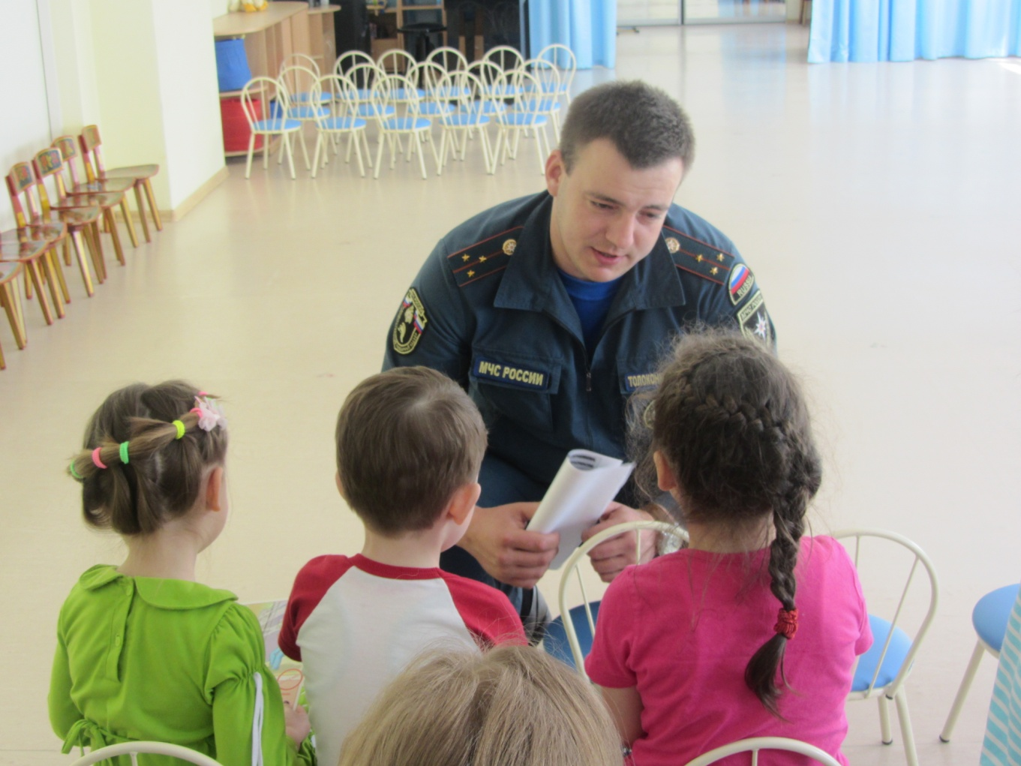

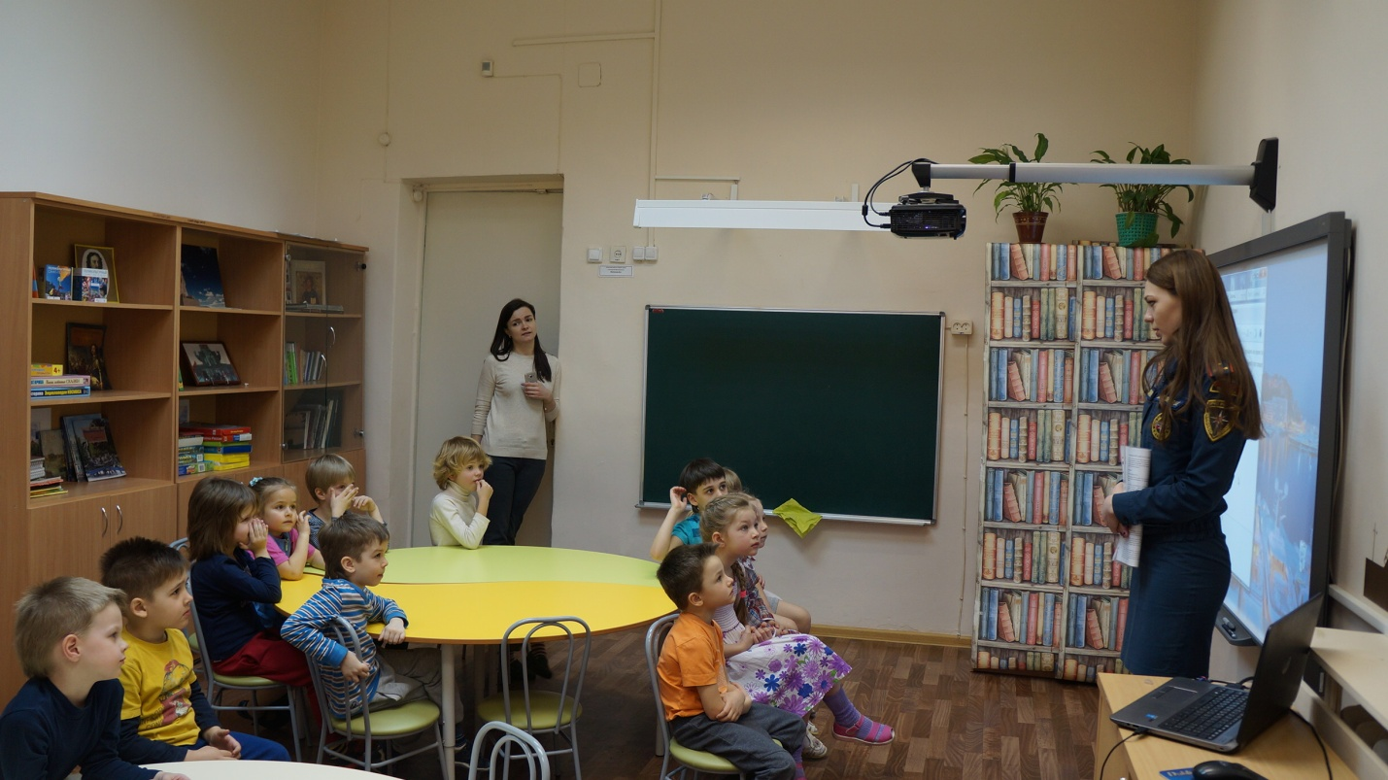

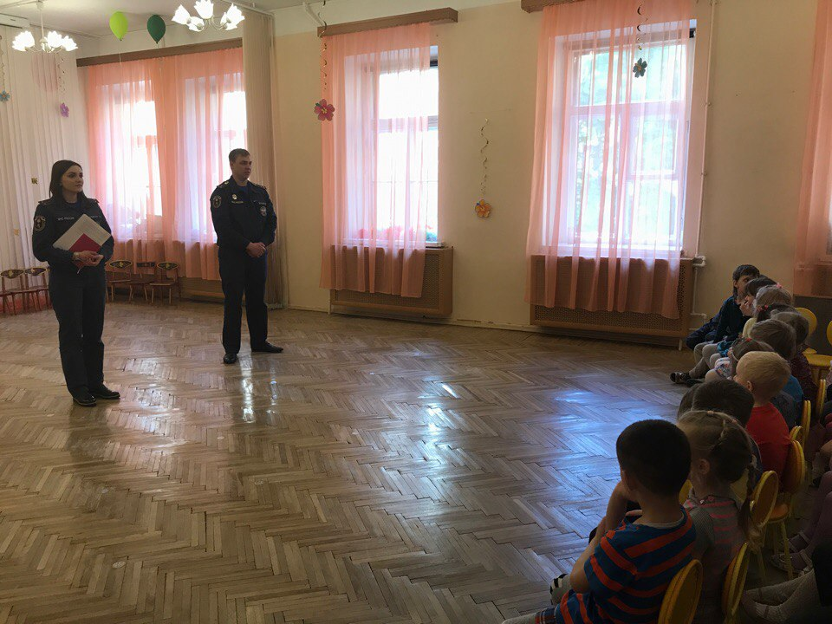

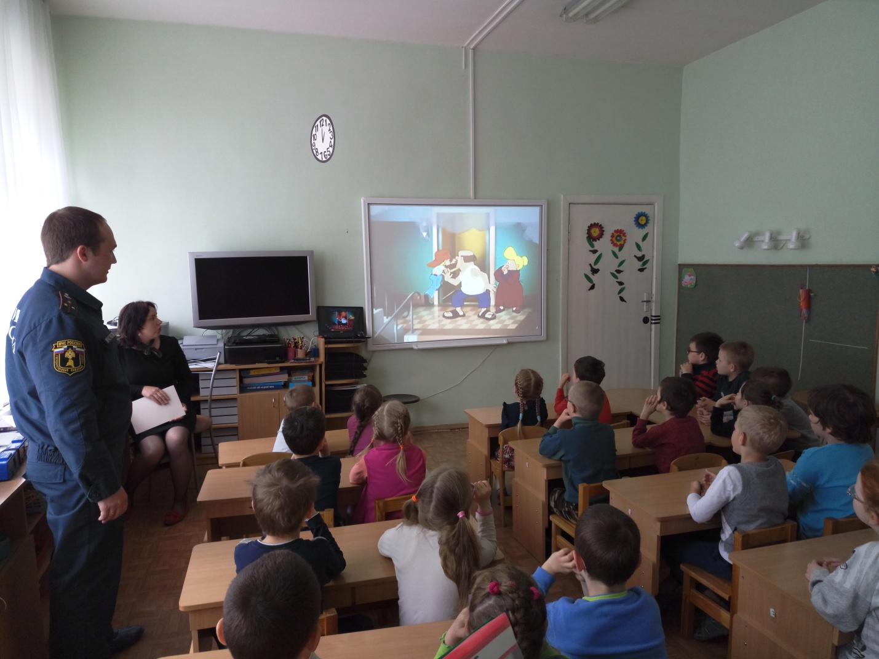

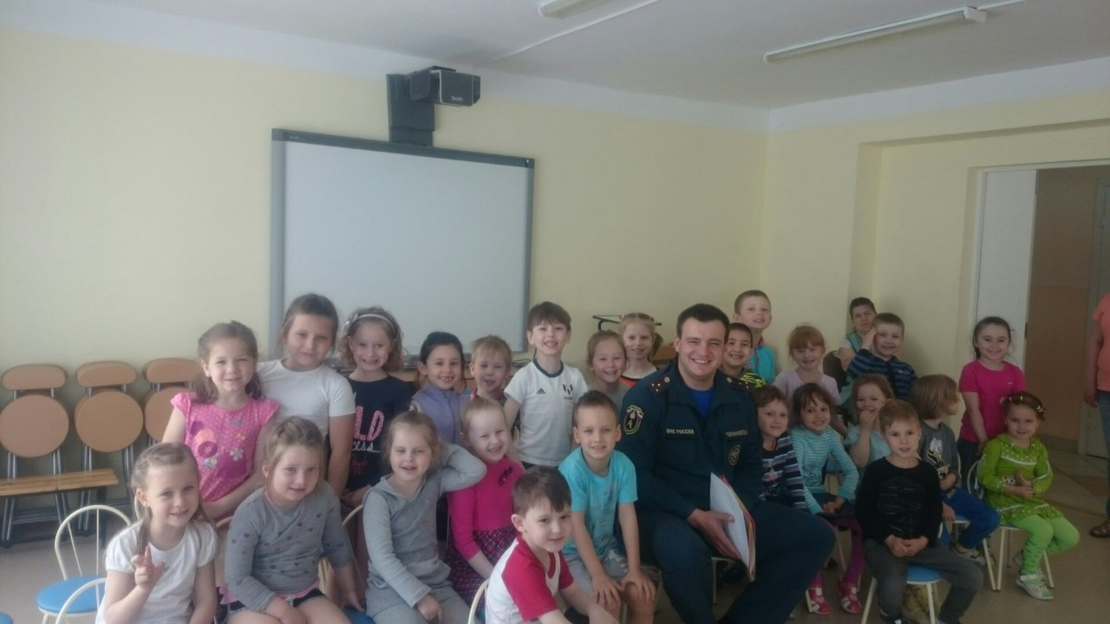

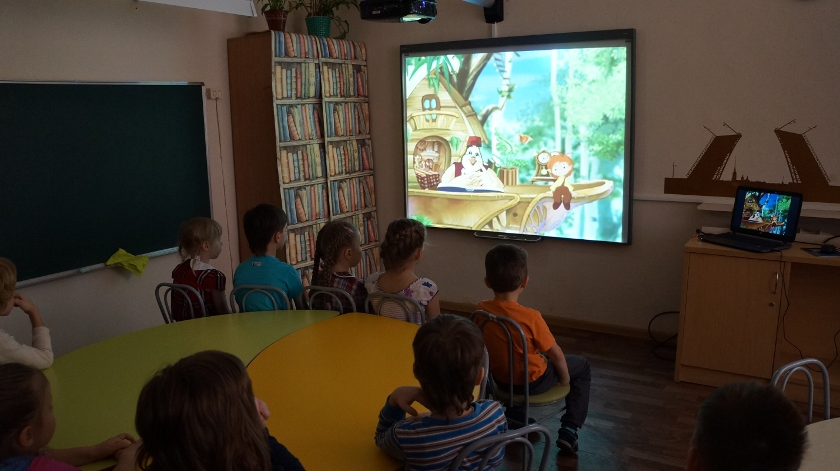

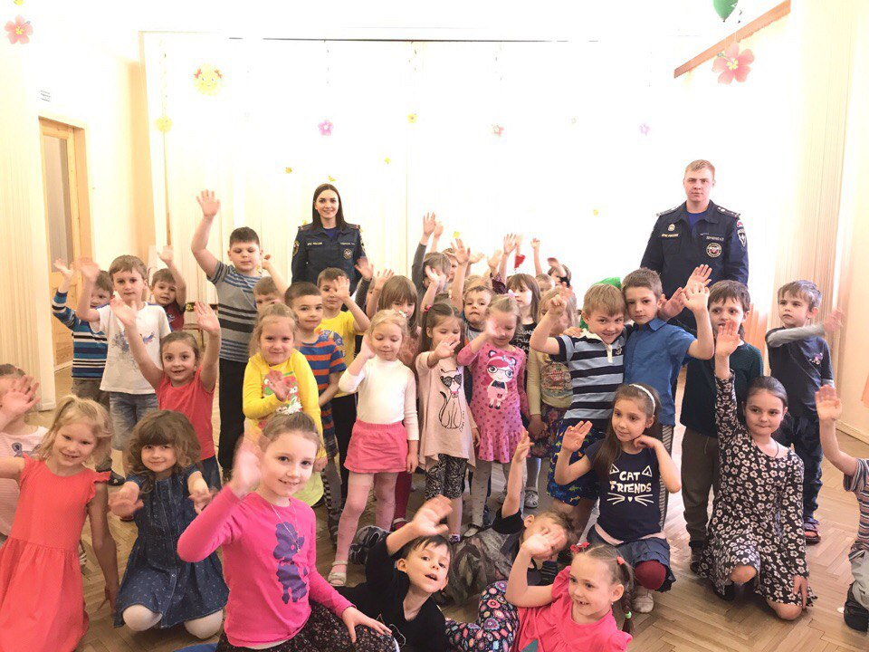

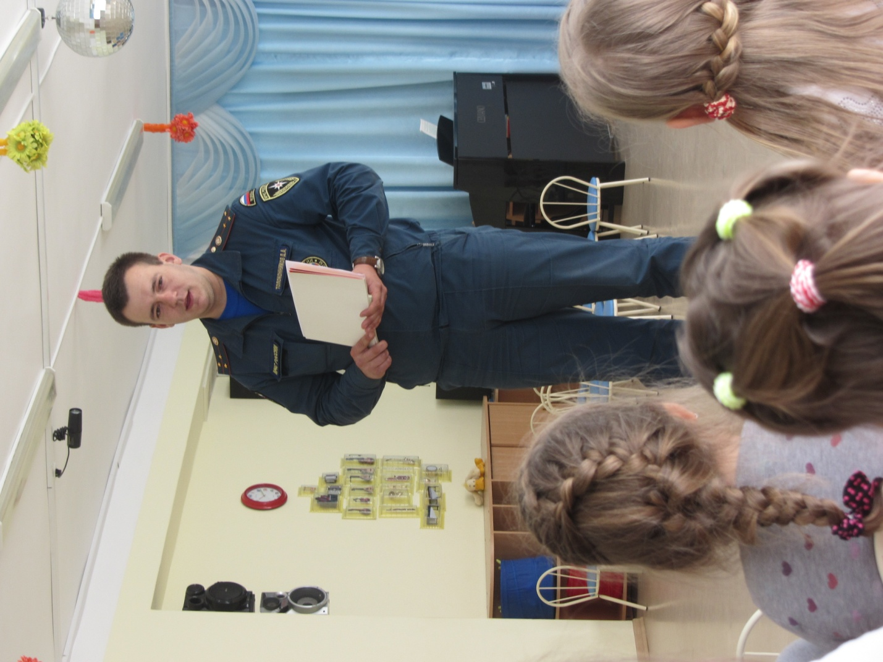
ОНДПР Центрального района
20.06.2017г.

